**ANEXO III**

**TERMO DE VISITA TÉCNICA**

Pelo presente instrumento, as partes abaixo descritas acordam e estabelecem entre si, as cláusulas e condições que regerão este **Termo** **de Visita Técnica** que tem por objetivo formalizar a realização das visitas técnicas.

|  |  |  |  |  |  |
| --- | --- | --- | --- | --- | --- |
| **CONCEDENTE** | | | | | |
| **Razão Social:** HCFAMEMA | | | **CNPJ:** 24.082.016/0001-59 | | |
| **Unidade:** Departamentos Assistenciais ou Administrativos | | | | | |
| **Fone:** 14-3402-2525 | | **E-mail:** gabinete@hc.famema.br | | | |
| **Endereço:** Rua Dr. Reinaldo Machado, 255 | | | | | |
| **Bairro:** Fragata | **CEP:** 14519-080 | | | | **Cidade/UF:** Marília-SP |
| **Representante:** Dra. Paloma Aparecida Libanio Nunes | | | | **Cargo/Função:** Superintendente | |

|  |  |  |  |
| --- | --- | --- | --- |
| **COMPROMISSÁRIO PROPONENTE** | | | |
| **Nome:** | | **CPF:** | |
| **Fone:** | | **E-mail:** | |
| **Endereço:** | | | |
| **Bairro:** | **CEP:** | | **Cidade/UF:** |

|  |  |  |
| --- | --- | --- |
| **Unidade ou Setor da Visita** | | |
| **Início da Visita:** | **Término da Visita:** | |
| **Período:** | **Carga horária total:** | |
| **Departamento:** | | **Setor:** |
| **Profissional Responsável:** | | |
| **DESCRIÇÃO DAS ATIVIDADES** | | |
|  | | |

**CLÁUSULA PRIMEIRA – OBRIGAÇÕES DO HCFAMEMA**

1. Celebrar o Termo de Visita Técnica, zelando por seu cumprimento;
2. Indicar o profissional do setor para ser responsável no acompanhamento da visita técnica;
3. Garantir, através do profissional responsável do setor, a inserção do(s) visitante(s) na equipe do setor visitado;
4. Ofertar condições relativas às normas de segurança do trabalho enquanto em período de visitação;
5. Ofertar e exigir (através do núcleo de Zeladoria e Segurança) a utilização do crachá de Visitante;
6. Fornecer ao visitante, se necessário, uma declaração de visita técnica.

**CLÁUSULA SEGUNDA – OBRIGAÇÕES DO VISITANTE**

1. Assinar o Termo de Visita Técnica;
2. Cumprir com empenho o presente Termo, os regulamentos e as normas internas do HCFAMEMA;
3. **Os visitantes do HCFAMEMA não poderão ter acesso a dados pessoais de pacientes e familiares, sob pena de infringir a Lei Geral de Proteção de Dados Pessoais (Lei nº 13.709/2018);**
4. Cumprir as normas de segurança do trabalho a que estiver sujeito no setor, utilizando os EPIs caso seja necessário, fornecidos pelo HCFAMEMA;
5. Permanecer no HCFAMEMA apenas no período destinado ao mesmo;

d) Zelar pela conservação e ordem do patrimônio público e ressarcir danos causados no uso indevido dos bens patrimoniais existentes no local de desenvolvimento da atividade, respeitados direitos constitucionais do contraditório e da ampla defesa;

e) Apresentar-se convenientemente trajado, com crachá ofertado pelo HCFAMEMA e usar uniforme adequado e calçado fechado, sendo vedado o uso de bermudas, camisetas, minissaias, blusas decotadas, bem como calçados com saltos.

f) Se a atividade necessitar o uso de jaleco deve-se estar devidamente trajado;

g) É proibida a utilização de dispositivos móveis durante a permanência nos locais de desenvolvimento da atividade para uso pessoal, mantendo-os desligados;

g) Adentrar ao estabelecimento do HCFAMEMA somente com autorização prévia;

h) Manter comportamento compatível, de acordo com o nível profissional, assiduidade e pontualidade aos combinados;

i) Informar de imediato, e se necessário por escrito ao setor ou a GES, qualquer fato que interrompa, suspenda ou cancele sua Visita Técnica;

**CLÁUSULA QUARTA – TÉRMINO DA VISITA**

O presente Termo terá seu término:

1. Automaticamente ao finalizar as atividades;
2. Por não comparecimento;
3. Por não cumprimento das cláusulas, normas e instruções convencionais do presente Termo.

**RECOMENDAÇÕES QUE DEVEM SER OBSERVADAS DURANTE A VISITA QUANTO AO (S) PACIENTE (S) HOSPITALIZADO (S) OU EM ATENDIMENTO AMBULATORIAL NO HCFAMEMA:**

* Pergunte ao paciente ou acompanhante qual a melhor hora para a visita, respeitando os horários que o paciente costuma dormir ou descansar;
* Certifique-se de que não há orientações médicas de restrição de visitas;
* A duração de sua visita deve ser apropriada à situação do paciente. Não demore demais, ele pode se cansar;
* Esteja atento aos sinais de fadiga ou desconforto que o paciente pode apresentar durante sua visita;
* Procure manter a privacidade do paciente;
* Respeite a autonomia do paciente, ele é capaz de decidir aquilo que é bom para ele de acordo com seus valores e crenças;
* Considere a singularidade de cada um e mantenha uma postura aberta e empática;
* Não leve alimento para o paciente, ele está sob cuidados médicos;
* Higienize suas mãos com frequência, antes e depois de visitar o paciente;
* Não sente ou deite, nem coloque pertences na cama do paciente;
* Se estiver doente **não** deve visitar o paciente, lembre-se que o mesmo é frágil e está vulnerável;
* Tenha cuidado com qualquer aparelhagem em volta da cama. Evite mexer, chame a Enfermagem;
* Procure se colocar numa posição ao nível visual do paciente, para que ele possa conversar com você sem se esforçar;
* Converse com o paciente em posição que ele possa ver seu rosto, pois muitos têm problemas auditivos, não adianta falar alto ou gritar, apenas deixe que ele observe seus lábios;
* Cumprimente outros enfermos que estiverem no quarto;
* Não tente movimentar o paciente, na cama ou fora dela. Isso pode complicar sua situação de saúde. Chame a enfermeira, se for necessário;
* Escutar é uma arte. O idoso, em geral, gosta de conversar. Dê oportunidade para ele falar e expressar seus pensamentos;
* Esteja atento aos sentimentos e preocupações que o paciente expressar;
* Expresse esperanças de maneira realística e com integridade;
* Não force o paciente a falar ou sentir-se alegre e nem o desanime. Seja natural no falar e agir;
* É proibida a utilização de dispositivos móveis durante a permanência nos locais de desenvolvimento da atividade para uso pessoal, mantendo-o desligado;

**ORIENTAÇÕES GERAIS DE SEGURANÇA DO PACIENTE**

Outros aspectos que os visitantes devem ter conhecimento são as informações sobre Infecções Hospitalares e a Segurança do Paciente.

A segurança do paciente é tratada pelo Programa Nacional de Segurança do Paciente (PNSP), instituída pela [Portaria GM/MS nº529/2013](https://bvsms.saude.gov.br/bvs/saudelegis/gm/2013/prt0529_01_04_2013.html) (BRASIL, 2013), que tem o objetivo de contribuir para a qualificação do cuidado em saúde nos estabelecimentos de saúde do Brasil.

O controle da infecção hospitalar refere-se à adoção de medidas de precaução na prática assistencial, que tem sido recomendada para o cuidado com o paciente e para evitar a transmissão de microrganismos entre os pacientes e a equipe assistencial.

Não esqueça que sua contribuição no processo terapêutico do paciente hospitalizado é muito significativa e necessária.

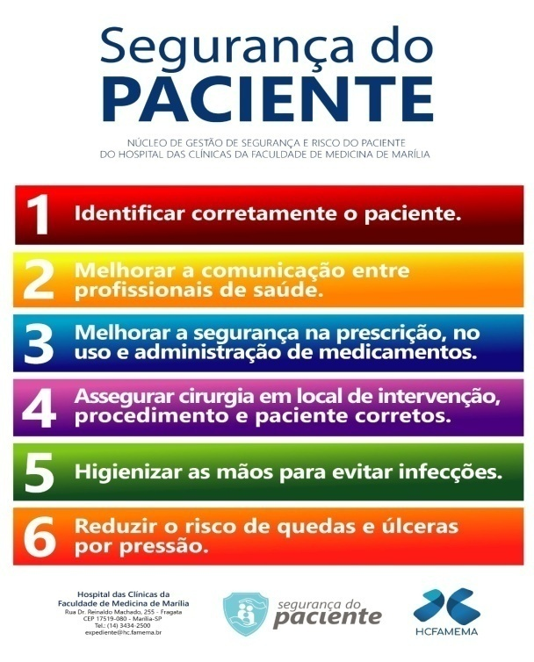

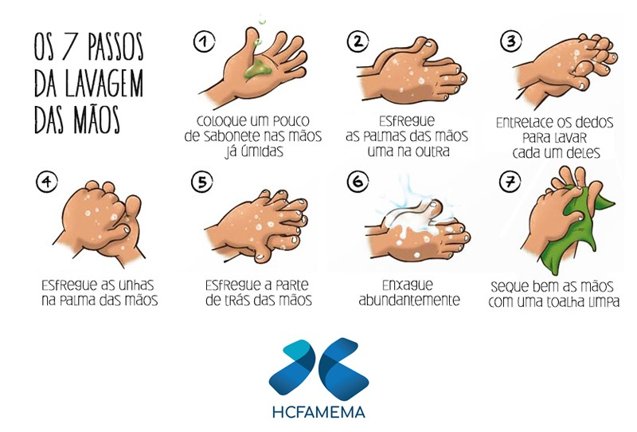

**ÉTICA NO AMBIENTE HOSPITALAR**

Ética é um conjunto de valores morais e de princípios que norteiam a conduta humana na sociedade. A sociedade constrói a ética com base nos seus valores históricos e na sua cultura. A ética serve para que haja equilíbrio e justiça social, promovendo um bom funcionamento social, em que ninguém seja prejudicado.

E por estarem de acordo com as condições e orientações ora estipuladas, é firmado o presente Termo em 02 (duas) vias de igual teor, sendo uma via para cada uma das partes.

Marília, ____ de ______________de ______

Paloma Aparecida Libanio Nunes

HCFAMEMA

Compromissário Proponente